Arbeitsblatt Level 8 · Welt B · Grenzen & Keller · Niveau: Zusatz (über das KC hinaus)  Raten erlaubt  Nichtdeterministische endliche Automaten (NEA) als Brücke | Name  Datum

Kernfrage Was ändert sich, wenn ein Automat mehrere Möglichkeiten hat?

Im Level 1 hat der LOL-Erkenner bei jedem Zeichen genau einen Folgezustand gewählt – auch mit Rücksprüngen, die man sich gut überlegen musste. Jetzt erlauben wir dem Automaten zu raten: Er darf mehrere Wege gleichzeitig verfolgen. Man spricht von einem nichtdeterministischen endlichen Automaten (NEA).
Spielregeln „Parallelwelten“ (so arbeitet ein NEA)
- Zu Beginn steht eine Spielfigur auf dem Startzustand.
- Bei jedem Zeichen zieht jede Figur entlang aller passend beschrifteten Pfeile. Gibt es zwei passende Pfeile, verdoppelt sie sich. Gibt es keinen, scheidet sie aus.
- Ein Pfeil mit ε darf jederzeit ohne Lesen eines Zeichens benutzt werden (die Figur kopiert sich dorthin). ε ist kein Zeichen des Eingabealphabets.
- Die Eingabe wird akzeptiert, wenn nach dem letzten Zeichen mindestens eine Figur auf einem Endzustand steht – es also mindestens einen passenden Weg gibt.

1 Parallelwelten: LOL-Suche Basis AFB I–II
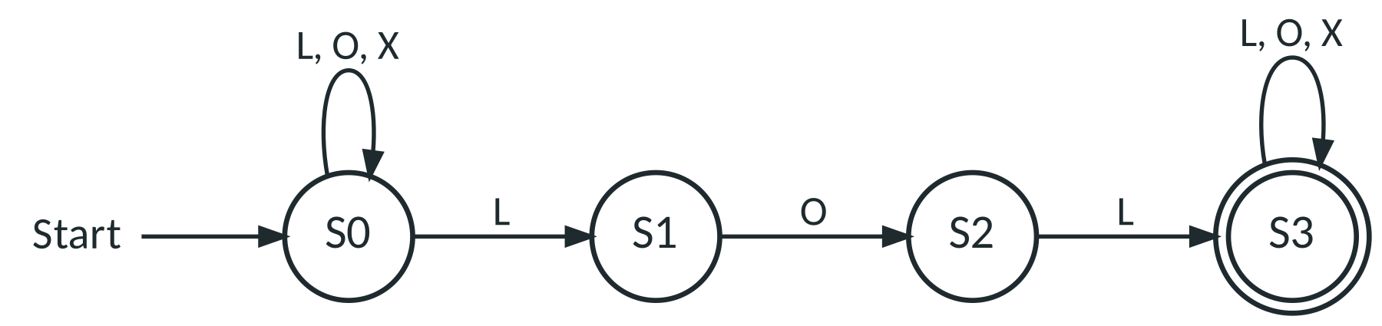
Abbildung 1: NEA „LOL-Suche“, Σ = {L, O, X}
a) Stelle für LLOL die Mengen der aktiven Zustände nach jedem Zeichen dar.
gelesen | Start | L | L | O | L
aktive Zustände | {S0}

b) Stelle ebenso die Verarbeitung von LOOL und XLOLO dar und entscheide jeweils über die Akzeptanz.

c) Im Zustand S0 gibt es für L zwei Pfeile. Erläutere, was der NEA damit „rät“, und warum in S0 immer eine Figur übrig bleibt.

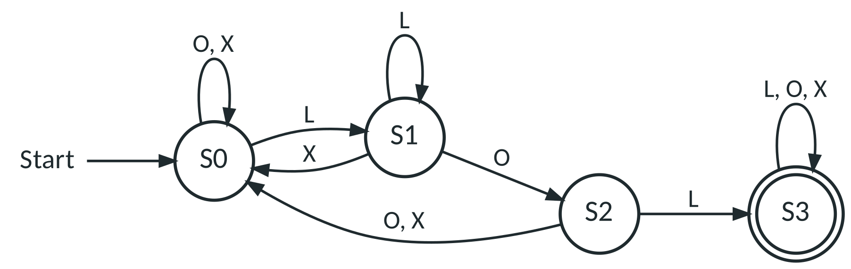
Abbildung 2: DEA „LOL-Erkenner“ aus Level 1
d) Vergleiche den NEA aus Abbildung 1 mit dem DEA aus Level 1 (Abbildung 2): Welche Pfeile fehlen im NEA – und warum braucht er sie nicht?

 |  | AutomatenLab Parallelwelten  Gib ein Wort ein und beobachte die Spielfiguren. Im Modus „Rätsel“ sagst du voraus, wo die Figuren stehen. Aufgabe 4 = Spamfilter GRATIS, Aufgabe 5 = Vorzeichen (ε).  Link: https://automatenlab.frankjuchim.de/#/parallelwelten?aufgabe=1&modus=sim

2 Spamfilter „GRATIS“ Standard AFB II–III
Ein Spamfilter soll Nachrichten markieren, in denen das Wort GRATIS vorkommt. Vereinfachtes Alphabet: Σ = {G, R, A, T, I, S, X}, wobei X für jedes andere Zeichen steht.
a) Entwickle einen NEA, der genau die Nachrichten akzeptiert, in denen GRATIS vorkommt. (Tipp: Orientiere dich an Abbildung 1.)
Platz für deinen Zustandsgraphen

b) Stelle die Verarbeitung der Nachricht GRAGRATIS durch deinen NEA als Folge von Zustandsmengen dar.

c) Ein DEA für dieselbe Aufgabe muss nach GRAG wieder in den Zustand „G gelesen“ springen. Erläutere an diesem Beispiel, warum das Entwerfen beim NEA einfacher ist.

3 Sprünge ohne Zeichen: ε-Übergänge Standard AFB II
Binärzahlen dürfen ein Vorzeichen haben – müssen aber nicht. Σ = {+, -, 0, 1}.
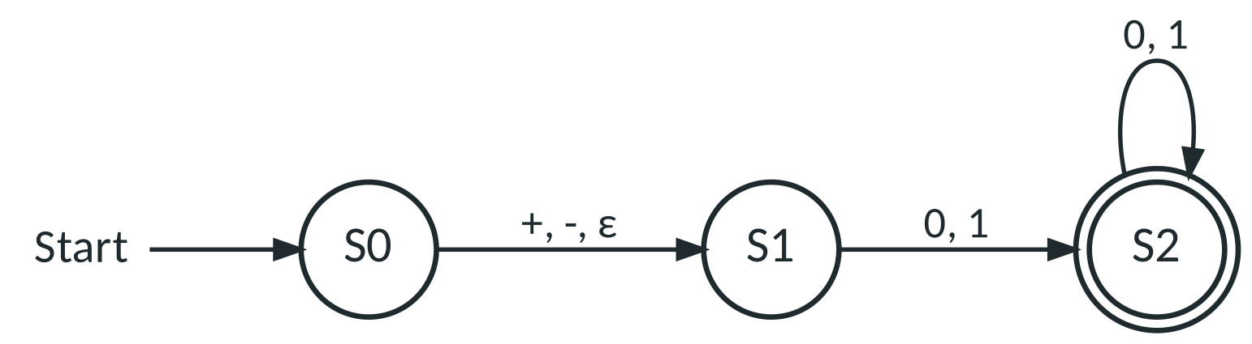
Abbildung 3: NEA mit ε-Übergang von S0 nach S1
a) Untersuche, welche der Eingaben +101, 10, - und +-1 akzeptiert werden. Gib dazu jeweils die Mengen aktiver Zustände an (Achtung: Schon vor dem ersten Zeichen ist S1 aktiv!).

b) Lena schreibt: „Σ = {+, -, 0, 1, ε}“. Beurteile diese Angabe.

c) Bestimme die Sprache des folgenden NEA über Σ = {a, b} und erläutere die Rolle der beiden ε-Übergänge.
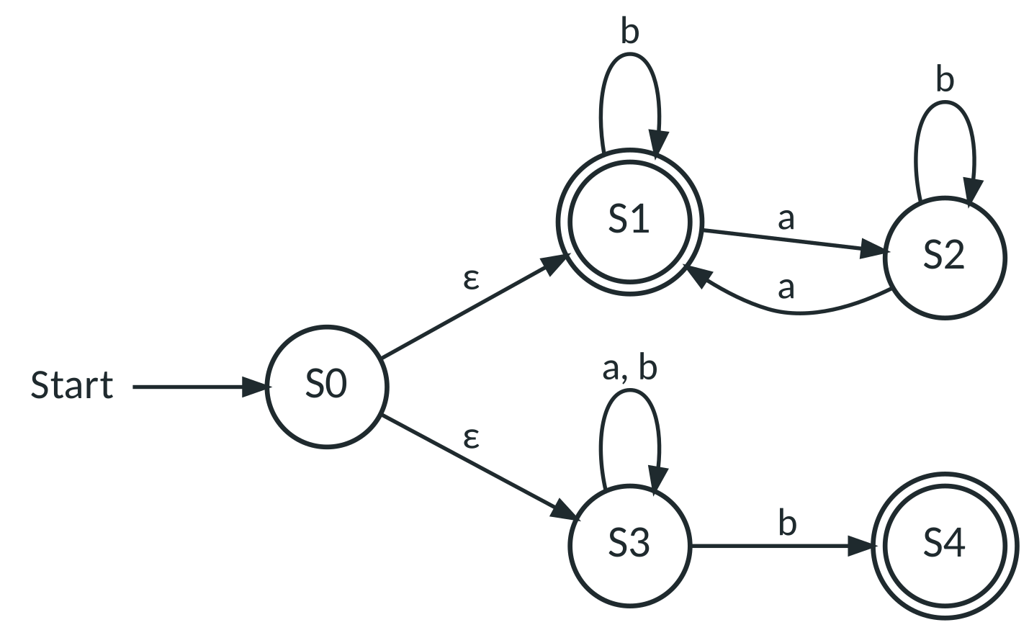
Abbildung 4: NEA mit zwei ε-Übergängen

4 Vom NEA zum DEA: Teilmengenkonstruktion Profi AFB III ▸ AutomatenLab #/parallelwelten?aufgabe=2&modus=teilmengen
NEA und DEA sind gleich mächtig: Zu jedem NEA gibt es einen DEA, der dieselbe Sprache erkennt. Die Idee: Ein DEA-Zustand = eine Menge aktiver NEA-Zustände. Man startet mit der Startmenge und bestimmt für jedes Zeichen die Folgemenge, bis keine neue Menge mehr entsteht. Endzustände sind alle Mengen, die einen NEA-Endzustand enthalten.
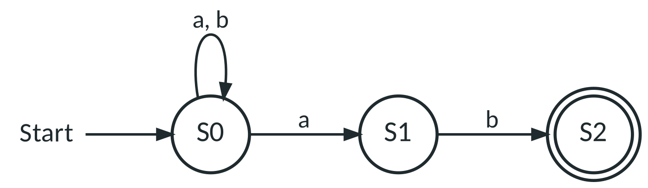
Abbildung 5: NEA „endet auf ab“, Σ = {a, b}
a) Vervollständige die Tabelle und zeichne den entstehenden DEA.
Menge (DEA-Zustand) | mit a | mit b | Endzustand?
{S0}

Platz für deinen Zustandsgraphen

b) Der NEA „Das drittletzte Zeichen ist eine 1“ über Σ = {0, 1} hat 4 Zustände (App: Aufgabe 3). Bestimme mit der App, wie viele Zustände die Teilmengenkonstruktion liefert, und erläutere, was sich ein Zustand des DEA „merkt“.

Selbstcheck – Level 8 geschafft, wenn …
☐ ich die Verarbeitung eines Wortes durch einen NEA als Folge von Zustandsmengen darstellen kann.
☐ ich erklären kann, wann ein NEA ein Wort akzeptiert („es gibt mindestens einen Weg“).
☐ ich ε-Übergänge benutzen kann und weiß, dass ε kein Eingabezeichen ist.
☐ ich weiß, dass NEA und DEA gleich mächtig sind, und die Idee der Teilmengenkonstruktion erklären kann.

